大祥融媒讯：(通讯员：李锦红 )九九重阳，岁岁安康。为进一步弘扬中华民族“尊老、敬老、爱老、助老”的传统美德，10月10日，在重阳节来临之际，大祥区卫健局联合14个乡镇街道对全区289名计生特殊困难对象开展了慰问活动，送上了节日的问候。
慰问过程中，各乡镇街道工作人员为辖区失独家庭送上米、面、油等慰问品，并与他们亲切交谈，详细了解他们近期的身体、生活状况及存在的实际困难，叮嘱他们保重身体，鼓励他们积极面对生活，平时加强联系沟通，政府将力所能及地帮助他们解决面临的困难和问题。
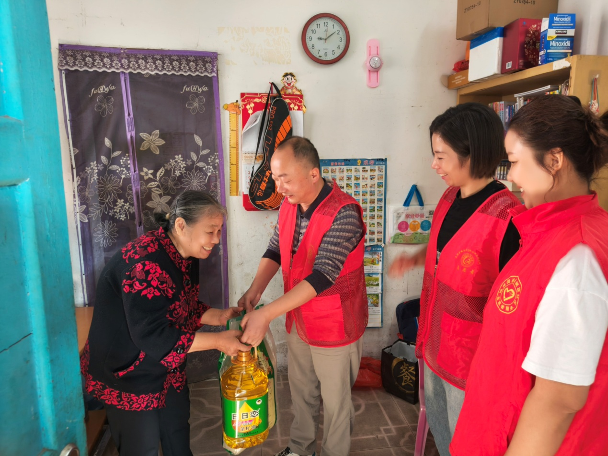
通过走访慰问，拉进了干部与群众的关系，传递了温情与关爱，让他们在重阳节这个特殊的日子里感受到党和政府的温暖。

